海安文峰小区消防维修工程最高投标限价编制说明

一、工程概况：

本工程为海安文峰小区消防维修工程最高投标限价编制说明。

二、编制依据：
1、工程量清单及招标文件；
2、整改内容（喷淋系统、消火栓系统、消防供水系统、火灾联动报警系统、消防系统外网、消防防排烟系统、应急照明系统等系统）；

三、编制情况说明：
相关说明：
1、工程量清单应与投标须知、合同条件、合同协议条款、技术规范及其组成文件等资料结合起来理解或解释；
2、清单中如出现项目特征未描述详尽的, 投标人报价应根据招标人提供的项目编码所针对的工作内容并结合施工图纸完整报价，结算时不做调整；
3、本工程施工过程中如需其他单位配合（或配合其他单位），所需费用不单独计列，由投标人自行综合考虑在报价中，结算时不调整；
4、投标单位需充分考察现场，制定相应的措施方案后进行报价，也可以对措施项目清单进行补充；
5、投标单位根据需要结合现场实际情况等，对技术措施项目（包括模板、脚手架、成品保护、垂直运输费等）综合考虑后自行报价，结算时不作调整；
6、综合单价包含人材机、管理费、利润、措施费、规费、税金等费用；施工期间政策性调整及市场风险属于综合单价包含的风险范围；拆除费用含在综合单价中，不单独计取。
7、不仅限于所列清单子目，投标人需现场踏勘，针对现场实际情况进行维修及更换并投标时予以增项报价，对隐藏部分漏水进行检修并修复，不得以任何理由拒绝漏项的不做或工程量不够而加价，必须达到甲方使用要求，竣工须满足消防验收。（喷淋系统、消火栓系统、消防供水系统、火灾联动报警系统、消防系统外网、消防防排烟系统、应急照明系统恢复正常）。
8、工程项目竣工后必须通过消防部门验收，质保期三年。（竣工验收及复验时均须出具第三方检测报告，由招标人指定第三方公司）
9、类似于如下图片，影响地下室车位进出库的消火栓箱需移位。
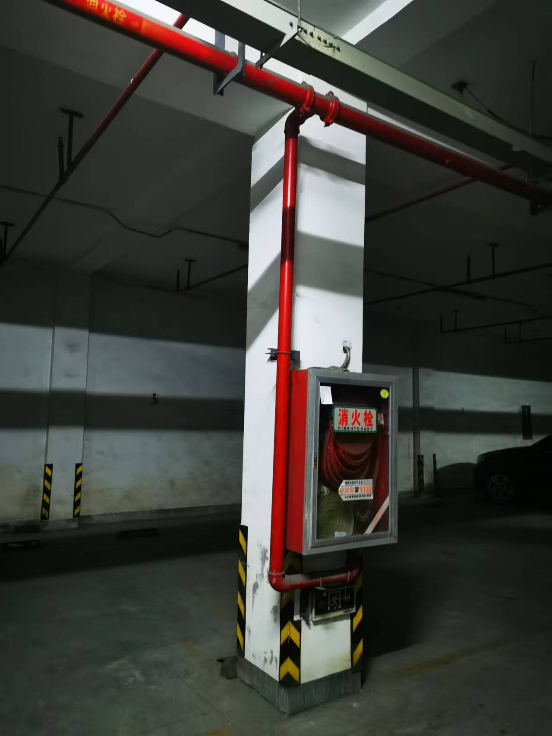
10、所有残值归甲方。

